**RENCONTRES SCOLAIRES**

Je suis un auteur illustrateur de la famille des ursidés. Quand je sors de ma grotte pour rencontrer les enfants, c’est pour leur raconter des histoires. Comment je dessinais quand j’étais ourson. Pourquoi j’ai décidé de devenir un auteur et un illustrateur. Je leur montre mes dessins. Nous discutons. Je réponds à leurs questions et en échange ils me parlent d’eux.

Alors je dessine et ils dessinent.

On a tous des histoires à raconter.

**Matériel :** Un paper- board pour moi, des feuilles et des crayons pour eux.

**Durée de la rencontre :** 1 heure

**À partir du CP**

**ATELIERS**

**Plumes rouges et écailles vertes.**

Les dragons sont de drôles d’oiseaux ! Ce qui est chouette, c’est de les dessiner. Avec eux, on fait ce qu’on veut ! Ecailles à volonté, des cornes et des plumes, deux ailes, du rouge et du vert, ils sont prêts à s’envoler.

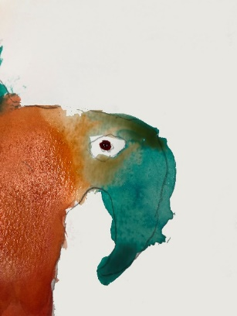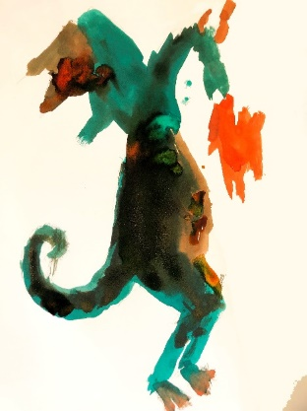

Durée :1 heure

Matériel : crayon gris, encre rouge (vermillon) et verte .Canson A3 200gr minimum. Beaucoup de sopalin. À partir de 6ans .

Participants : 15 max

**EMILE n’en fait qu’à sa tête**

Allez ! On sort nos crayons et on se paye la tête d’Emile.

Matériel : feuilles canson A3, crayons gris, encre rouge clair et vert clair, pinceaux et gommes. C’est parti !

Participants : 13 max

Age : à partir de 6ans

Durée : 1h30

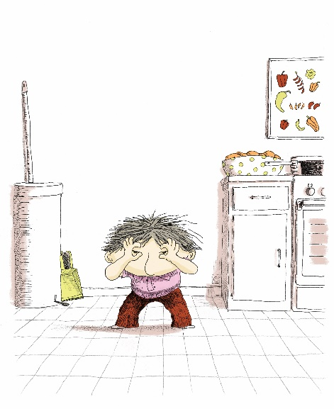

**CONCERT DESSINÉ : «  CACHE-TOI ARSÈNE ! »**

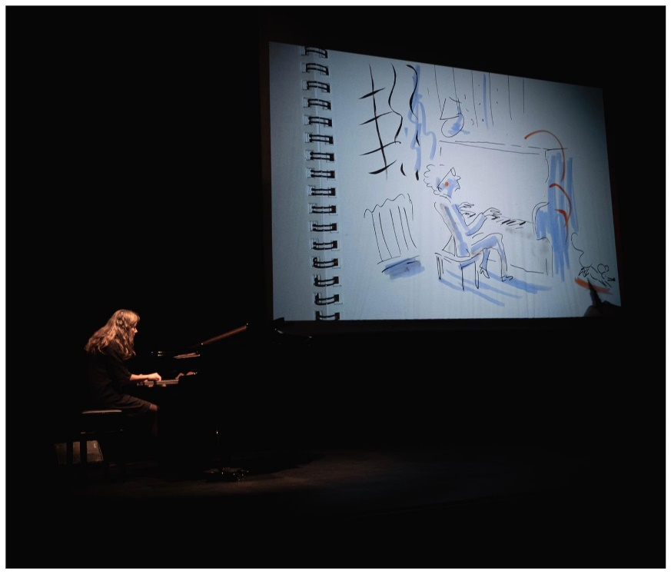

Arsène connaît la musique, quand ça sonne à la porte, il file se cacher aux toilettes. « Parce que tu es un rat, lui dit Jean, et je ne veux pas que les gens apprennent qu’un rat vit dans l’immeuble.»

Jusqu’au jour où Arsène décide de participer à un concours d’élégance ….